Câu **1**: [NB]

Bạn hãy chọn đáp án đúng.  
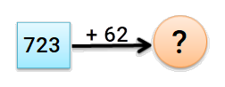  
Số thích hợp để điền vào dấu hỏi chấm là

A. 587. B. 875.

C. 785.

Lời giải:

**Bước 1:**

Ta có:  
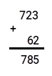  
+ 3 cộng 2 bằng 5 , viết 5.  
+ 2 cộng 6 bằng 8 , viết 8.  
+ 7 cộng 0 bằng 7 , viết 7.  
Vậy 723 + 62 = 785.  
**Đáp án:**  
785.

Câu **2**: [NB]

Điền số thích hợp vào ô trống.  
800 l + 200 l = [[1000]] l .

Lời giải:

**Bước 1:**

Ta có: 800 l + 200 l = 1000 l .  
Vậy số cần điền là 1000.  
**Đáp án:**  
1000.

Câu **3**: [NB]

Điền số thích hợp vào ô trống. Đúng điền 1 , sai điền 0.  
Các phép tính dưới đây đúng hay sai?  
438 + 201 = 639. [[1]]  
30 + 70 = 90. [[0]]

Lời giải:

**Bước 1:**

Ta có:  
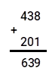  
+ 8 cộng 1 bằng 9 , viết 9.  
+ 3 cộng 0 bằng 3 , viết 3.  
+ 4 cộng 2 bằng 6 , viết 6.  
Nên 438 + 201 = 639 là phép tính đúng, ta điền 1.  
Vì 30 + 70 = 100 nên 30 + 70 = 90 là phép tính sai, ta điền 0.  
**Đáp án:**  
1.  
0.

Câu **4**: [NB]

Bạn hãy chọn đáp án đúng.  
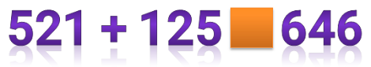  
Dấu thích hợp điền vào ô trống là

A. > B. <

C. =

Lời giải:

**Bước 1:**

Ta có:  
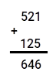  
+ 1 cộng 5 bằng 6 , viết 6.  
+ 2 cộng 2 bằng 4 , viết 4.  
+ 5 cộng 1 bằng 6 , viết 6.  
Vậy 521 + 125 = 646 .  
**Đáp án:**  
= .

Câu **5**: [NB]

Bạn hãy chọn đáp án đúng.  
Cho x là số thỏa mãn: x − 124 = 633.  
Hỏi giá trị của x là số nào trong các số sau?

A. x=755.

B. x=757.

C. x=577.

Lời giải:

**Bước 1:**

Thực hiện phép tính 633 + 124 :  
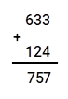  
+ 3 cộng 4 bằng 7 , viết 7.  
+ 3 cộng 2 bằng 5 , viết 5.  
+ 6 cộng 1 bằng 7 , viết 7.  
Vậy 633 + 124 = 757.  
Ta có: x − 124 = 633.  
x = 633 + 124  
x = 757.  
**Đáp án:**  
x = 757.

Câu **6**: [NB]

Bạn hãy chọn đáp án đúng.  
Trong các nhận xét dưới đây, nhận xét nào đúng?

A. Kết quả của phép tính 122+4 bằng 126.

B. Kết quả của phép tính 122+4 bằng 128. C. Kết quả của phép tính 122+4 bằng 136.

Lời giải:

**Bước 1:**

**Lý thuyết:**  
Phép cộng (không nhớ) trong phạm vi 1000.  
  
Ta có:  
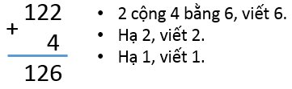  
Do đó: 122 + 4 = 126.  
Vậy nhận xét: “kết quả của phép tính 122 + 4 bằng 126 ” là nhận xét đúng.  
**Đáp án:**  
Kết quả của phép tính 122 + 4 bằng 126.

Câu **7**: [NB]

Bạn hãy chọn đáp án đúng.  
Kết luận: “Kết quả phép tính 345 + 143 là một số chữ số hàng trăm là 4 ” đúng hay sai?

A. Đúng.

B. Sai.

Lời giải:

**Bước 1:**

**Lý thuyết:**  
Phép cộng (không nhớ) trong phạm vi 1000.  
  
Ta có:  
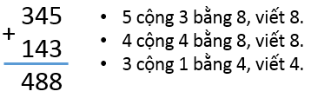  
Do đó: 345 + 143 = 488.  
Kết quả phép tính 345 + 143 là 488 . Số 488 có chữ số hàng trăm là 4.  
Vậy kết luận trên là đúng.  
**Đáp án:**Đúng.

Câu **8**: [NB]

Bạn hãy chọn đáp án đúng.  
Bạn Minh thực hiện phép tính 341 + 55 như sau:  
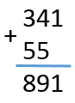  
Do đó: 341 + 55 = 891 .  
Hỏi bạn Minh làm đúng hay sai?

A. Đúng.

B. Sai.

Lời giải:

**Bước 1:**

**Lý thuyết:**  
Phép cộng (không nhớ) trong phạm vi 1000.  
  
Ta có:  
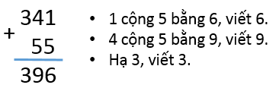  
Do đó: 341 + 55 = 396.  
Vậy bạn Minh làm sai.  
**Đáp án:**Sai.

Câu **9**: [NB]

Bạn hãy chọn đáp án đúng.  
Cho phép tính như hình sau:  
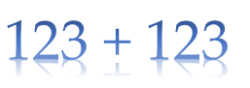  
Kết quả phép tính trong hình trên có lớn hơn 234 không?

A. Có.

B. Không.

Lời giải:

**Bước 1:**

**Lý thuyết:**  
Phép cộng (không nhớ) trong phạm vi 1000.  
  
Ta có:  
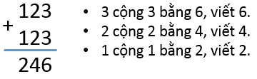  
Do đó: 123 + 123 = 246.  
Vì 246 > 234 nên kết quả phép tính trong hình trên lớn hơn 234 .  
Vậy đáp án đúng là “có”.  
**Đáp án:**Có.

Câu **10**: [NB]

Bạn hãy chọn đáp án đúng.  
Kết quả phép tính 674 + 2 là 676 hay 576 ?

A. 676.

B. 576.

Lời giải:

**Bước 1:**

**Lý thuyết:**  
Phép cộng (không nhớ) trong phạm vi 1000.  
  
Ta có:  
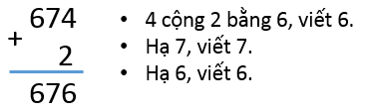  
Do đó: 674 + 2 = 676.  
Vậy kết quả phép tính 674 + 2 là 676 .  
**Đáp án:**676 .

Câu **11**: [NB]

Bạn hãy chọn đáp án đúng.  
Cho phép tính như hình sau:  
img_question  
Kết quả của phép tính trong hình trên được đọc là

A. Tám trăm tám mươi bảy.

B. Tám trăm tám mươi tám. C. Bảy trăm tám mươi bảy. D. Tám trăm năm mươi bảy.

Lời giải:

**Bước 1:**

**Lý thuyết:**  
Phép cộng (không nhớ) trong phạm vi 1000.  
  
Ta có:  
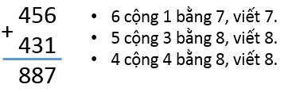  
Do đó: 456 + 431 = 887 .  
Số 887 được đọc là tám trăm tám mươi bảy.  
Vậy đáp án đúng là tám trăm tám mươi bảy.  
**Đáp án:**Tám trăm tám mươi bảy.

Câu **12**: [NB]

Bạn hãy chọn đáp án đúng để điền vào ô trống.  
Kết quả phép tính 234 + 42 là một số [[lớn hơn]] 267 .

Lời giải:

**Bước 1:**

**Lý thuyết:**  
Phép cộng (không nhớ) trong phạm vi 1000.  
  
Ta có:  
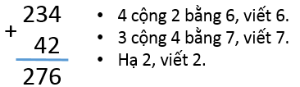  
Do đó: 234 + 42 = 276.  
Vì 276 > 267 nên kết quả phép tính 234 + 42 là một số lớn hơn 267 .  
Vậy đáp án cần chọn là: lớn hơn.  
**Đáp án:**lớn hơn.

Câu **13**: [NB]

Bạn hãy điền số thích hợp vào ô trống.  
Kết quả của phép tính 456 + 231 là một số có chữ số hàng chục là [[8]].

Lời giải:

**Bước 1:**

**Lý thuyết:**  
Phép cộng (không nhớ) trong phạm vi 1000.  
  
Ta có:  
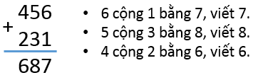  
Do đó: 456 + 231 = 687.  
Số 687 có chữ số hàng chục là 8.  
Vậy số thích hợp điền vào ô trống là 8.  
**Đáp án:**8.

Câu **14**: [NB]

Bạn hãy điền số thích hợp vào ô trống.  
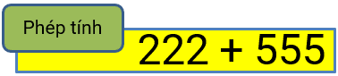  
Kết quả của phép tính trên là [[777]]

Lời giải:

**Bước 1:**

**Lí thuyết:**  
Phép cộng (không nhớ) trong phạm vi 1 000 .  
  
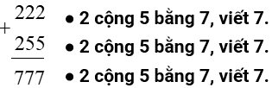  
Do đó, 222 + 555 = 777  
**Đáp án:**777

Câu **15**: [NB]

Bạn hãy điền số thích hợp vào ô trống.  
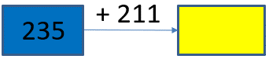  
Số cần điền vào ô màu vàng là [[446]].

Lời giải:

**Bước 1:**

**Lí thuyết:**  
Phép cộng (không nhớ) trong phạm vi 1 000 .  
  
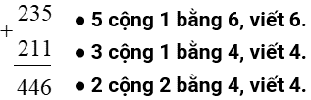  
Do đó, 235 + 211 = 446  
Vậy số cần điền vào ô màu vàng là 446 .  
**Đáp án:**446

Câu **16**: [NB]

Bạn hãy điền số thích hợp vào ô trống.  
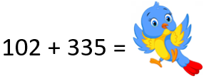  
Hỏi chú chim che mất số nào?  
Trả lời: Số [[437]]

Lời giải:

**Bước 1:**

**Lí thuyết:**  
Phép cộng (không nhớ) trong phạm vi 1 000 .  
  
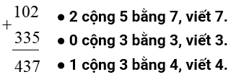  
Do đó, 102 + 335 = 437  
**Đáp án:**437 .

Câu **17**: [NB]

Bạn hãy chọn đáp án đúng.  
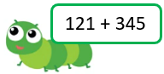  
Hỏi sâu ăn chiếc lá nào dưới đây?

A. B.

C.

Lời giải:

**Bước 1:**

**Lí thuyết:**  
Phép cộng (không nhớ) trong phạm vi 1 000 .  
  
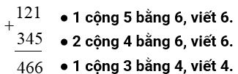  
Do đó, 121 + 345 = 466  
vậy sâu ăn chiếc lá img_question .  
**đáp án:**img_question .

Câu **18**: [NB]

Bạn hãy chọn đáp án thích hợp để điền vào ô trống.  
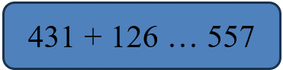  
Dấu thích hợp cần điền vào dấu ba chấm là [[=]]

Lời giải:

**Bước 1:**

**Lí thuyết:**  
Phép cộng (không nhớ) trong phạm vi 1 000 .  
  
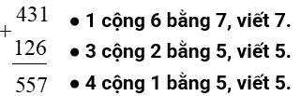  
Do đó, 431 + 126 = 557 .  
Vậy dấu thích hợp cần điền vào dấu ba chấm là = .  
**Đáp án:**= .

Câu **19**: [NB]

Bạn hãy chọn đáp án đúng.  
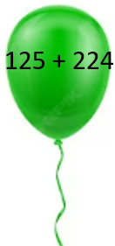  
Kết quả của phép tính trên là:

A. 348

B. 349

C. 350

Lời giải:

**Bước 1:**

**Lí thuyết:**  
Phép cộng (không nhớ) trong phạm vi 1 000 .  
  
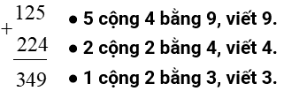  
Do đó, 125 + 224 = 349 .  
**Đáp án:**349 .

Câu **20**: [NB]

Bạn hãy điền số thích hợp vào ô trống.  
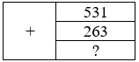  
Số cần điền vào dấu hỏi chấm là [[794]].

Lời giải:

**Bước 1:**

**Lí thuyết:**  
Phép cộng (không nhớ) trong phạm vi 1 000 .  
  
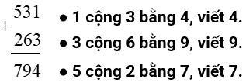  
Do đó, 531 + 263 = 794  
Vậy số cần điền vào dấu hỏi chấm là 794 .  
**Đáp án:**794 .

Câu **21**: [NB]

Bạn hãy chọn đáp án đúng.  
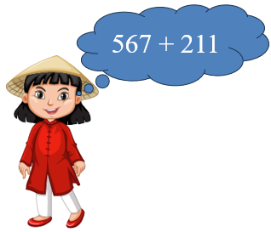  
Bạn An nói: “Kết quả phép tính trên là 778 ”. Hỏi bạn An nói đúng hay sai?

A. Đúng

B. Sai

Lời giải:

**Bước 1:**

**Lí thuyết:**  
Phép cộng (không nhớ) trong phạm vi 1 000 .  
  
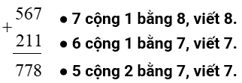  
Do đó, 567 + 211 = 778 .  
Vậy bạn An nói đúng.  
**Đáp án:**Đúng.

Câu **22**: [NB]

Bạn hãy điền số thích hợp vào ô trống.  
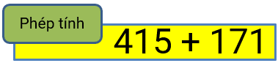  
Kết quả của phép tính trên có chữ số ở hàng đơn vị là [[6]]

Lời giải:

**Bước 1:**

**Lí thuyết:**  
Phép cộng (không nhớ) trong phạm vi 1 000 .  
  
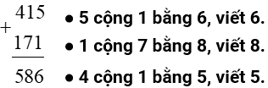  
Do đó, 415 + 171 = 586 .  
Số 586 có chữ số ở hàng đơn vị là 6 .  
**Đáp án:**6 .

Câu **23**: [NB]

Bạn hãy điền số thích hợp vào ô trống.  
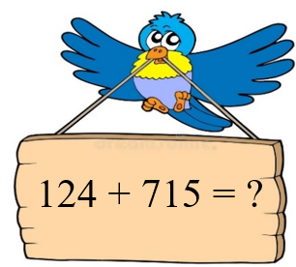  
Số cần điền vào dấu hỏi chấm là [[839]].

Lời giải:

**Bước 1:**

**Lí thuyết:**  
Phép cộng (không nhớ) trong phạm vi 1 000 .  
  
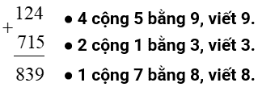  
Do đó, 124 + 715 = 839  
Vậy số cần điền vào dấu hỏi chấm là 839  
**Đáp án:**839